Bac S Antilles Guyane 09/2015 Correction © http://labolycee.org
SPÉCIALITÉ EXERCICE III. CHIMIE ET MODÉLISME

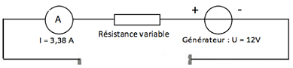
Questions préalables :
Cuve à électrolyse
Électrode où se produit la réduction grâce à l’apport d’électrons du générateur
2 H₃O⁺ + 2 e– → H₂ + 2 H₂O
Électrode où se produit l’oxydation :
2 Al + 3 H₂O → Al₂O₃ + 6 H⁺ + 6 e–
(les électrons libérés sont aspirés par la borne + du générateur)

Les bras à anodiser doivent être reliés à l’électrode connectée à la borne + du générateur.

Problème :
« Déterminer la durée de l’électrolyse qui permettra au modéliste de protéger au mieux les quatre bras de son drone. »

Protéger au mieux les bras signifie réaliser un dépôt d’alumine Al₂O₃ d’épaisseur e = 20 µm sur les quatre bras.

- Déterminons la surface des 4 bras à anodiser :
Chaque bras est un tube de section carrée de longueur L = 320 mm.
Il faut déterminer l’arête de ces tubes à section carrée en utilisant le schéma fourni à l’échelle ½.
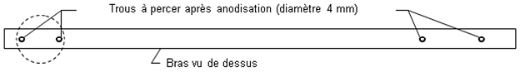

0,6 cm

1,2 cm
1,2 cm
32,0 cm
L’arête réelle est donc de 0,6×2 = 1,2 cm.

Le bras est constitué de 2 faces carrées de 1,2 cm×1,2 cm et de 4 faces rectangulaires de 1,2 cm×32,0 cm.
La surface d’un bras vaut S₁ = 2×1,2 cm×1,2 cm + 4×1,2 cm×32,0 cm = 156,48 cm²
La surface des 4 bras vaut S₄ = 4S₁
S₄ = 625,92 cm² que l’on arrondit à S₄ = 6,3×10² cm²
- Volume d’alumine nécessaire : V = e.S₄

- Masse d’alumine nécessaire :
Comme ρ = alors m = ρ.V, ainsi m = ρ.e.S₄
Au brouillon, on calcule cette valeur m = 3,97×20×10^{–4}×6,3×10² = 5,0 g, afin de s’assurer qu’elle est réaliste. ATTENTION à convertir l’épaisseur e en cm (20×10^{–6} m = 20×10^{–4} cm)
Il est préférable de garder au maximum les expressions littérales, plus faciles à manier.

- Quantité de matière d’alumine :
=

- Quantité de matière d’électrons nécessaire :
D’après l’équation d’oxydation :2 Al + 3 H₂O → Al₂O₃ + 6 H⁺ + 6 e– , on peut dire que n = .
Ainsi = 6.n où n est la quantité de matière d’alumine Al₂O₃
= 6.

- Charge électrique Q :
La charge électrique d’une mole d’électrons vaut F = 96 500 C.

Q = .F =

- Durée de l’électrolyse :
Comme Q = I.Δt alors Δt =
Δt =
Δt = = 8,4×10³ s
En divisant par 3600, on obtient une durée d’environ 2,3 h.

Cette durée semble réaliste.

